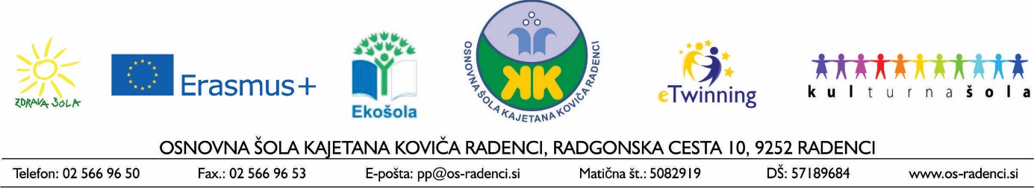

NAPOVEDNIK - SEPTEMBER
Datum: | Dejavnosti in prazniki: | Pomembni dnevi:
torek | - Prvi šolski dan v šol. l. 2025/2026
sreda
četrtek
petek
sobota |  | MEDNARODNI DAN DOBRODELNOSTI
nedelja
ponedeljek |  | MEDNARODNI DAN ČISTEGA ZRAKA ZA MODRO NEBO
torek | - Tehniški dan – 3. razred | MEDNARODNI DAN PISMENOSTI  MEDNARODNI DAN FIZIOTERAPEVTOV
sreda | - Predtekmovanje Male sive celice
četrtek |  | SVETOVNI DAN PREPREČEVANJA SAMOMOROV
petek |  | SVETOVNI DAN PRVE POMOČI
sobota
nedelja |  | MEDNARODNI DAN JAM IN KRASA
ponedeljek
torek | Priključitev Primorske k matični domovini | SVETOVNI DAN OZAVEŠČANJA O LIMFOMU  MEDNARODNI DAN DEMOKRACIJE
sreda | - Tehniški dan – od 1. do 3. razred  - Naravoslovni dan – 4. in 5. razred | SVETOVNI DAN OHRANJANJA OZONSKE PLASTI  EVROPSKI TEDEN MOBILNOSTI
četrtek |  | EVROPSKI TEDEN MOBILNOSTI  SVETOVNI DAN VARNOSTI PACIENTOV
petek |  | EVROPSKI TEDEN MOBILNOSTI
sobota |  | EVROPSKI TEDEN MOBILNOSTI
nedelja |  | EVROPSKI TEDEN MOBILNOSTI
ponedeljek | - Plavalni tečaj – 2. razred | MEDNARODNI DAN MIRU  SVETOVNI DAN ALZHEIMERJEVE BOLEZNI  EVROPSKI TEDEN MOBILNOSTI
torek | - Športni dan – od 6. do 9. razreda  - Plavalni tečaj – 2. razred | SVETOVNI DAN NOSOROGOV  EVROPSKI TEDEN MOBILNOSTI  DAN BREZ AVTOMOBILA
sreda | Dan slovenskega športa  - Plavalni tečaj – 2. razred | EKOLOŠKI DAN EVROPSKE UNIJE  SVETOVNI DAN REK  ZAČETEK KOLEDARSKE JESENI
četrtek | - Plavalni tečaj – 2. razred | SVETOVNI DAN ŠOLSKEGA MLEKA  MEDNARODNI DAN POMORSTVA
petek | - Plavalni tečaj – 2. razred | SVETOVNI DAN FARMACEVTOV  MEDNARODNI DAN POMORSTVA
sobota |  | SVETOVNI DAN JEZIKOV  MEDNARODNI DAN POMORSTVA
nedelja |  | SVETOVNI DAN TURIZMA  MEDNARODNI DAN POMORSTVA  MEDNARODNI DAN KUNCEV
ponedeljek |  | SVETOVNI DAN REK  MEDNARODNI DAN SVETOVNI DAN VARNOSTI PACIENTOV
torek |  | SVETOVNI DAN SRCA  MEDNARODNI DAN POMORSTVA  MEDNARODNI DAN ZA OZAVEŠČANJE O ZAVRŽENI HRANI IN ODPADKIH
sreda |  | SVETOVNI DAN GLUHONEMIH  MEDNARODNI DAN POMORSTVA

